# UNIVERSITA’ DEGLI STUDI DI NAPOLI

# “FEDERICO II”



DIPARTIMENTO DEGLI STUDI UMANISTICI

DOTTORATO IN HUMAN MIND AND GENDER STUDIES

Tesi di Dottorato in

Funzioni cognitive e capacità olfattive: correlazione e confronto nella SM recidivante remittente e nella SM secondariamente

progressiva

## RELATORE CANDIDATO

Ch.mo Prof. Dr.ssa Fabrizia Falco

Vincenzo Brescia Morra Matr. DR991763

ANNO ACCADEMICO 2015/2016

**Indice**

**Capitolo 1**…………………………………………………………….3

* 1. **Sclerosi Multipla (SM): descrizione del disturbo**………………………...3

1.1.1 Eziologia, epidemiologia ed eventi scatenanti…………………………………….3

* + 1. Caratteristiche cliniche………………………….……………………………5
    2. La diagnosi………………………….………………………….…………...8

1.1.4 I possibili approcci terapeutici………………………….……………………….9

**1.2 Correlati cognitivi**………………………….……………………………..11

1.2.1 I correlati cognitivi della Sclerosi Multipla……………………………………...11

**Capitolo 2**……………………………………………………………14

**2.1 Disturbi olfattivi e strumenti di valutazione**……………………………..14

2.1.1 I disturbi olfattivi………………………….………………………….………14

2.1.2 Le capacità olfattive: background scientifico…………………………………….17

2.1.3 Strumenti per la valutazione delle capacità olfattive……………………………...18

2.1.4 I correlati olfattivi della Sclerosi Multipla……………………………………….21

**Capitolo 3**………………………….………………………….……………...25

**3.1 Studio sperimentale**………………………….…………………………....25

3.1.1 Introduzione………………………….………………………….…………..25

3.1.2 Materiali e metodi……………………………………………………………26

3.1.3 Analisi statistica……………………………………………………………...31

3.1.4 Risultati……………………………………………………………………..32

3.1.5 Discussione………………………….………………………………………37

**Referenze**………………………….………………………….………………40

*“Nei momenti più impensati della vita si trovano le risposte più impensate. Scoprirle è così interessante che varrebbe la pena di vivere solo per questo…” (Banana Yoshimoto).*

**Capitolo 1**

**1.1 Sclerosi Multipla (SM): descrizione del disturbo**

*1.1.1 Eziologia, epidemiologia ed eventi scatenanti*

La sclerosi multipla (SM) è una malattia demielinizzante, infiammatoria, cronica e degenerativa del sistema nervoso centrale (SNC), caratterizzata dalla formazione di placche di demielinizzazione, che sono il risultato di una risposta linfocitaria di tipo T e B contro la mielina e da una successiva e diffusa neurodegenerazione della sostanza bianca e della sostanza grigia nell'encefalo e nel midollo spinale.

Nel 65% dei casi la SM esordisce in un’età compresa tra i 20 ed i 40 anni colpendo soprattutto le donne, meno i bambini e gli anziani (Pugliatti et al., 2006).

Diversi studi hanno evidenziato numerosi fattori che aumentano il rischio di sviluppare SM, tra questi uno tra i più significativi sembra essere l'aumento della latitudine e in particolare la località geografica in cui una persona cresce, a sottolineare quanto i fattori ambientali possano essere determinanti nella genesi di tale patologia (Moccia et al.,2016). Studi più recenti hanno inoltre sottolineato come la località geografica di provenienza e l'appartenenza a particolari gruppi etnici siano correlati ai livelli di vitamina D nel sangue: questo potrebbe spiegare la correlazione tra latitudine e SM. Nello specifico, è stato evidenziato che i pazienti con SM mostrano una riduzione dei livelli ematici di vitamina D e che, al contrario, alti livelli di vitamina D nel sangue riducano il rischio di contrarre tale malattia. Questo dato supporterebbe in maniera più esaustiva l'ipotesi a favore del fatto che le regioni più lontane dall’ equatore hanno una maggior incidenza di SM, il che spiegherebbe in maniera più chiara il rapporto tra latitudine ed SM (Solomon et al., 2010).

Anche i fattori genetici rappresentano un fattore di rischio che sembrerebbe influenzare l’ insorgenza della patologia. E' stato evidenziato che circa il 15% dei pazienti affetti da SM hanno un parente affetto, con un tasso di concordanza tra fratelli del 5%, dato che è stato confermato anche da studi su gemelli omozigoti e dizigoti (Ebers et al., 1983). Più incerti sono invece i risultati degli studi a sostegno di un' ipotesi infettiva della SM. Ad oggi, infatti, non è stato osservato né isolato alcun virus nei tessuti di pazienti affetti da SM ed inoltre non esiste sperimentalmente alcun modello virale soddisfacente per questa malattia (Wolfson et al., 2002).

Numerosi sono inoltre gli eventi che sembrano essere correlati all'esordio di questa patologia e che si possono verificare precedentemente ad una comparsa della malattia, individuati quindi come scatenanti. Le infezioni, i traumi e il parto sono tra gli eventi maggiormente correlati alla SM, tuttavia ad oggi non esistono studi a sostegno di tale ipotesi. I risultati degli studi in merito mostrano che l’incidenza di infezioni virali respiratorie o gastrointestinali che precedono le riesacerbazioni della malattia varia dal 2 al 50% e che il vaccino per l’influenza suina somministrato negli USA ha causato un’aumentata incidenza di casi di Guillan-Barrè ma non di SM (Kurland et al., 1984). Da uno studio condotto sulla correlazione, invece, fra gli episodi traumatici e le esacerbazioni non è stata rilevata alcuna correlazione (Sibley et al., 1991). Rispetto alla gravidanza, si è osservato che anche se durante la gravidanza, ed in particolare nel terzo trimestre, si noti una riduzione significativa del numero di attacchi clinici, durante il puerperio vi è invece un aumento di poussè che non comporta cambiamenti della progressione della patologia (Vukusic et al., 2006). I meccanismi della malattia sono stati inoltre recentemente studiati nei modelli preclinici e nei pazienti con sclerosi multipla mediante tecniche di imaging molecolare e metabolico (Ciccarelli et al., 2014). Tali studi di imaging hanno mostrato:

* infiammazione persistente in assenza di danno di barriera
* persistenza dell’attivazione della microglia al livello delle lesioni della sostanza bianca
* attivazione e proliferazione precoce degli astrociti al livello delle lesioni della sostanza bianca
* aumento dell'attività mitocondriale nelle lesioni neoformate
* aumento dei livelli di glutammato nelle lesioni neoformate e nella sostanza bianca apparentemente normale
* elevate concentrazioni diffuse nel tessuto cerebrale di sodio
* danno neuronale precoce della sostanza grigia

La traduzione clinica dei risultati evidenziati dall’imaging molecolare e metabolico e l'estensione di queste tecniche potrebbe consentire in futuro lo sviluppo di nuovi farmaci indicati per questi specifici meccanismi della malattia e il miglioramento della qualità di vita dei pazienti con SM.

*1.1.2 Caratteristiche cliniche*

Le caratteristiche cliniche della SM riflettono la complessa interazione tra infiammazione, demielinizzazione e degenerazione assonale: questa patologia si manifesta, infatti, in maniera molto variabile dal punto di vista focale, spaziale e temporale. A causa di tale complessità e variabilità diventa fondamentale dunque la valutazione del paziente attraverso delle scale che possano indicare in maniera oggettiva lo stato di disabilità del paziente e quindi eventuali riacutizzazioni della malattia, ricadute e la sua eventuale progressione. La scala clinica più utilizzata in tal senso è l’Expanded Disability Status Scale (*EDSS*) di Kurtzke, che permette di valutare i diversi sistemi funzionali neurologici attraverso una scala numerica da 0 a 10 in cui 0 corrisponde ad assenza di sintomi e 10 al decesso per SM .

L’ esordio della SM può essere caratterizzato da diverse manifestazioni, le più comuni sono: ipostenia ad uno o più arti (30%), neurite ottica (22%), parestesie/disestesie (18%), sintomi cerebellari (15%), diplopia, vertigini o disturbi della minzione (10%) e manifestazioni parossistiche o psichiche (5%); qualunque sintomo di interessamento del nevrasse può, tuttavia, essere indicativo di SM (Kurtzke et al., 1983).

Sulla base del decorso clinico si distinguono:

* **SM remittente-recidivante (SM-RR)**: è la forma più comune e si manifesta soprattutto nei soggetti sotto i 40 anni e rappresenta il 45-50% della popolazione affetta da SM. Questa forma di SM è caratterizzata da attacchi acuti, le *poussé,* ai quali seguono periodi di remissione. All'inizio della malattia, solitamente, i sintomi provocati da ogni attacco rientrano anche senza sottoporre il soggetto a terapia. Ciò nonostante anche dopo molto tempo dall'inizio della malattia, nella maggior parte dei pazienti che hanno avuto un esordio RR la malattia inizia a presentare un decorso secondariamente progressivo (**Figura 1**) (Mahad *et al.*, 2015; Plantone *et al.*, 2016).
* **SM secondariamente progressiva (SM-SP):** si tratta di una forma di SM in cui la disabilità inizia progressivamente ad accentuarsi e ad accumularsi dopo un iniziale periodo in cui la malattia era di tipo SM-RR. Questo sottotipo di SM colpisce circa il 25-30% della popolazione con SM.
* **SM primaria progressiva (SM-PP):** E' una forma di SM caratterizzata sin dall'esordio da un graduale e progressivo accumulo di disabilità. Nella SM-PP i sintomi e i segni della malattia si accumulano negli anni senza delinearsi come delle vere e proprie poussé. Questa forma è quella più comune nei soggetti che cominciano a presentare tale patologia in tarda età e rappresenta il 10-15% della popolazione SM.
* **SM recidivante progressiva:** caratterizza i pazienti con una forma PP in cui sono identificabili delle poussé. Colpisce circa il 5% dei pazienti con SM. La SM presenta anche una forma benigna caratterizzata da assenza di segni e sintomi neurologici nei 15 anni successivi al primo episodio (15% dei pazienti) , e una forma maligna, caratterizzata invece da un rapido e progressivo accumulo di deficit neurologici che talvolta possono comportare la morte del paziente nel giro di pochi anni (5% dei pazienti).

Questa classificazione è molto utile ai fini della ricerca, in cui occorre definire il fenotipo dominante di malattia. Invece, dal punto di vista clinico, molto spesso si assiste a forme di malattia in cui gli aspetti progressivi ed infiammatori sono egualmente rappresentati e non è possibile una classificazione definita (Lublin, 2014).

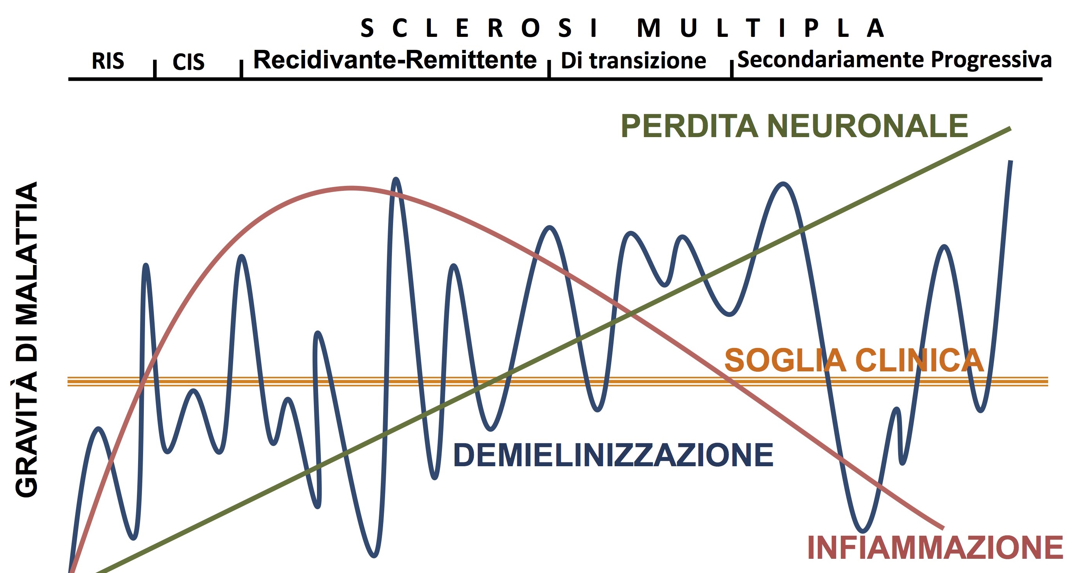

**Figura 1. Il decorso della MS.** La figura mostra i diversi momenti clinici della MS, dalla RIS (Sindrome Radiologicamente Isolata -Radiologically Isolated Syndrome- che indica la presenza di anomalie neuroradiologiche in assenza di un correlato clinico), alla CIS (Sindrome Clinicamente Isolata -Clinically Isolated Syndrome- che è il primo evento clinico), fino alla RR ed, infine, alla conversione a SP. Si può notare come i meccanismi infiammatori tendono a predominare nelle prime fasi di malattia, mentre la perdita neuronale interviene progressivamente fino a prevalere nella fase SP.

*1.1.3 La Diagnosi*

* Per la diagnosi di SM è necessario valutare le lesioni che si trovano disseminate nello spazio (DIS) e nel tempo (DIT) facendo un'accurata diagnosi differenziale. Nel maggio del 2010 si è giunti ad una revisione dei criteri diagnostici per la SM, partendo da quelli di McDonald del 2001 (McDonald et al., 2001) e dalla loro prima revisione risalente al 2005 (Polman et al., 2005), per consentire una diagnosi più rapida, sensibile e specifica di SM attraverso dei criteri più semplici e chiari. Si è giunti quindi ad alcune modifiche relativamente alla modalità di dimostrazione di DIS e DIT alla risonanza magnetica (RMN) basandosi sui recenti lavori pubblicati in letteratura dal gruppo MAGNIMS (Swanton et al.,2007; Polman et al., 2011).
* **Criteri di RMN per DIS**: la DIS può essere dimostrata con almeno 1 lesione iperintensa nelle sequenze T2 in almeno 2 delle 4 localizzazioni considerate tipiche per SM (regione iuxtacorticale, regione periventricolare, regione sottotentoriale e regione midollare) indipendentemente dal fatto che esse si impregnino o meno dopo iniezione endovenosa di mezzo di contrasto (m.d.c.).
* **Criteri di RMN per DIT**: la DIT può essere dimostrata o con una nuova lesione iperintensa nelle sequenze T2 associata o meno ad una lesione che impregna dopo iniezione di m.d.c. in riferimento ad una MRI precedente (indipendentemente da quanto essa preceda l’evento clinico o la refertazione del reperto di imaging) oppure la simultanea presenza di una lesione captante ed una non captante ad una qualsiasi RMN.
  + 1. *Possibili approcci terapeutici*

Per quel che riguarda la terapia, mentre inizialmente il trattamento della SM poteva avvalersi soltanto di terapie “sintomatiche” per i deficit neurologici causati dalla malattia, oggi esistono farmaci capaci di modulare il decorso della patologia detti appunto Disease Modifying Therapies (DMTs). Si tratta di farmaci immunomodulatori che regolano l’attività del sistema immunitario prevenendo l’autoreattività verso la mielina del sistema nervoso centrale. Il farmaco più comunemente utilizzato per curare la SM tra i DMTs è l’interferone o meglio il beta-interferone (beta-IFN), una citochina sintetica che si è dimostrata efficace nel ridurre il rischio di sviluppo di nuovi attacchi di malattia nella SM-RR. Altro DMT molto usato è il Glatiramer acetato (GA), noto come Copaxone®, una miscela di quattro aminoacidi (L-glutammico acido, L-alanina, L-lisina e L-tirosina), sviluppata per imitare la componente maggiore della guaina mielinica ossia la proteina basica della mielina (MBP) e dirottare pertanto gli attacchi da parte del sistema immunitario su una molecola esogena senza danni per il sistema nervoso centrale. Recenti studi hanno mostrato come nei pazienti con SM recidivante-remittente, il GA ha ridotto il tasso di recidiva e ritardato la progressione della disabilità, con un possibile effetto neuroprotettivo sul sistema nervoso centrale (Johnson et al., 1995).

Ancora tra i DMT di più recente introduzione possono essere annoverati il natalizumab e il fingolimod. Questi due farmaci hanno una funzione protettiva a livello linfocitario. Nello specifico il natalizumab è un anticorpo monoclonale diretto contro l’integrina α4β1 che agisce impedendo l'adesione e la migrazione linfocitaria attraverso la barriera emato-encefalica dal letto vascolare alla sede di infiammazione. L'inibizione del l'integrina impedisce al linfocita T attivato l'incontro con alcune particolari cellule dendritiche impedendo in questo modo che la risposta immunitaria venga attivata. Gli studi che si sono interessati al funzionamento di questo farmaco hanno notato una sua funzione di prevenzione delle ricadute in pazienti affetti da SM-RR. Il fingolimod a sua volta è un farmaco che trattiene i linfociti responsabili dell’attacco al sistema nervoso centrale ma permette la fuoriuscita dai linfonodi di una sottopopolazione di linfociti (le cellule T effettrici periferiche della memoria immunologica) necessarie a difendere l’organismo. In sintesi è un farmaco che modula il sistema immunitario e allo stesso tempo permette alle cellule dell’immunosorveglianza di proteggere l’organismo. I recettori per la sfingosina-1-fosfato si trovano sparsi in tutto l’organismo, si trovano anche a livello delle cellule del sistema nervoso centrale (neuroni, cellule gliali, oligodendrociti e microglia). Fingolimod ha mostrato di avere oltre ad una funzione di immunomodulazione e immunoregolazione periferica anche una funzione centrale di stimolazione sui processi di riparazione delle cellule nervose dopo un attacco. Inoltre sempre a livello cerebrale fingolimod sembra indurre la produzione di un fattore neuroprotettivo, il BDNF, che si trova in numerosi farmaci antidepressivi, potrebbe quindi essere d’aiuto anche al trattamento della depressione che spesso si associa ad SM. Gli studi che hanno analizzato il funzionamento di fingolimod hanno mostrato anche la sua efficacia nel rallentare sia la progressione della malattia che l’atrofia cerebrale, ovvero la perdita di volume del cervello (Dargahi et al., 2017).

C'è da dire però che i farmaci DMT attualmente disponibili sono poco o per nulla efficaci nelle forme SP (Mahad *et al.*, 2015). La difficoltà nel trovare una terapia adeguata per questi sottotipi di SM deriva dal fatto che la patogenesi delle forme progressive risulta ancora poco chiara, per quanto siano in corso diverse sperimentazioni cliniche per la SPMS con un meccanismo d’ azione basato sulla patogenesi dei processi degenerativi piuttosto che infiammatori. Un’ altra categoria di farmaci, sempre meno utilizzati, è quella degli immunosoppressori tra cui il mitoxantrone, l’azatioprina, il metotrexate e la ciclofosfamide. Infine, ancora utili per trattare la SM, i cosiddetti “farmaci sintomatici” tra cui il cortisone, utilizzato per facilitare la remissione di una poussé, farmaci per la spasticità (baclofen, tiazidinici e tossina botulinica), farmaci per combattere l’astenia (amantadina e modafinil ), farmaci per il tremore (clonazepam, valproato e beta-bloccanti) ed antiepilettici.

**1.2 Correlati cognitivi**

*1.2.1 I correlati cognitivi della Sclerosi Multipla*

I disturbi cognitivi colpiscono il 40-70 % della popolazione con SM (Chiaravallotti et al., 2008). Sono oggi riconosciuti come una conseguenza rilevante di questa patologia in quanto hanno una ricaduta importante sulla qualità della vita dei pazienti. Nei soggetti con SM che mostrano disfunzioni cognitive si rilevano spesso abbassamento autostima e ritiro sociale. Nello specifico i deficit cognitivi che si rilevano più frequentemente nella SM sembrano essere difficoltà nella velocità di elaborazione delle informazioni, deficit nei compiti di richiamo immediato e differito di materiale verbale e spaziale, spesso sono deficitarie anche la fluenza

verbale e le altre funzioni esecutive.   
Anche se la durata della malattia e la disabilità fisica non possono prevedere la presenza di deficit cognitivi, c'è una probabile relazione tra deficit cognitivi, forma di SM e tempo della diagnosi (De Luca et al.,2014).

In particolare la progressione clinica di malattia sembra essere associata alla progressione dei deficit cognitivi (Deloire *et al.*, 2010). Gli ultimi studi in merito hanno evidenziato che le forme progressive di SM mostrano una maggiore compromissione cognitiva (Connick *et al.*, 2013; Denney *et al.*, 2005; Jønsson *et al.*, 2006), questo ad indicare che la presenza precoce di deficit cognitivi potrebbe essere considerata un fattore predittivo della gravità della malattia (Moccia et al., 2016).

Quindi nei pazienti con RRMS e disturbi cognitivi precoci, già al momento della diagnosi, il rischio di progressione della disabilità e di conversione a SP sembrerebbe essere maggiore. Inoltre è stato appurato che la compromissione della velocità di processazione e della memoria verbale e spaziale che come detto sono le più frequenti nella SM, possono essere utili a differenziare le forme RR da quelle SP (Maria Pia Amato *et al.*, 2006; Jønsson *et al.*, 2006; Van Schependom *et al.*, 2014; Wachowius *et al.*, 2005). Inoltre pare che la presenza di deficit cognitivi sia in grado di predire la conversione delle sindromi clinicamente isolate a MS clinicamente definita (Zipoli *et al.*, 2010). Probabilmente nell'ottica della teoria che sottolinea l'importanza della valutazione dei deficit cognitivi già nelle fasi iniziali della malattia, i deficit cognitivi potrebbero essere gli indicatori di un danno cerebrale più esteso, che spiegherebbe la progressione della disabilità e l'evoluzione della MS (Schoonheim *et al.*, 2015). Pertanto, la valutazione cognitiva si rende necessaria nella SM sin dalle fasi iniziali di malattia al fine non solo di ottenere una valutazione accurata della severità di malattia (Saccà et al. Mult Scler 2016), ma anche per una più accurata definizione prognostica (Moccia et al Mult Scler 2015).

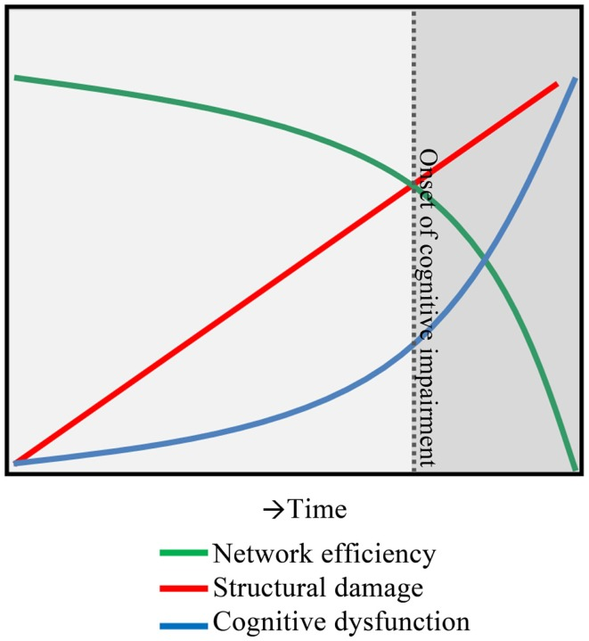

**Figura 2.** La figura mostra che i deficit cognitivi possono essere presenti sin dalle fasi iniziali di malattia, tuttavia diventano clinicamente evidenti quando il progressivo danno alle strutture cerebrali non riesce ad essere compensato dalle capacità plastiche dei circuiti cerebrali.

**Capitolo 2**

**2.1 Disturbi olfattivi e strumenti di valutazione**

*2.1.1 I disturbi olfattivi*

I deficit olfattivi possono essere distinti in qualitativi e quantitativi.

Tra i disturbi quantitativi troviamo:

* L’anosmia: un disturbo caratterizzato dalla completa perdita dell’olfatto
* L’iposmia: un deficit caratterizzato da una parziale perdita delle capacità olfattive
* L’iperosmia: un disturbo che si attribuisce ad un aumento dell’acuità olfattiva

Tra i deficit qualitativi dell’olfatto troviamo invece:

* La Disosmia ossia un deficit dovuto alla distorsione nella percezione degli odori. Vengono riconosciute due deficit legati alla distorsione degli odori:
* La parosmia caratterizzata da illusioni olfattive come avviene nella cacosmia in cui odori piacevoli vengono percepiti come spiacevoli
* La phantosmia che si presenta sotto forma di allucinazioni olfattive
* L’agnosia olfattivaossia un deficit dovuto all’incapacità di riconoscere gli odori

I disturbi olfattivi possono avere natura periferica, possiamo rintracciarne le cause cioè al livello intranasale, oppure, cause centrali, cioè da attribuire a lesioni del sistema nervoso centrale. I disturbi di natura periferica sono dovuti al deficit di trasporto olfattivo ossia da ostruzioni nasali che impediscono alle sostanze volatili di raggiungere l’epitelio recettoriale. Il deficit di trasporto olfattivo può insorgere a seguito di:

* Infezioni virali delle alte vie respiratorie
* Rinite o sinusite
* Polipi o neoplasie
* Anomalie della secrezione mucosa

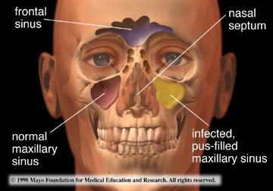

**Figura 3. Rappresentazione del sistema olfattivo periferico**

I deficit centrali possono essere causati invece dal danneggiamento della funzione recettoriale o del nervo olfattivo, parliamo in questo caso di deficit della sensibilità olfattiva, oppure da processi patologici riguardanti la via nervosa centrale dal bulbo alla corteccia olfattiva primaria, al nucleo dorsale mediale del talamo e alla neocorteccia orbito-frontale. Si parlerà in questo caso di deficit olfattivo neurale.

I deficit dovuti alla sensibilità olfattiva possono essere causati da:

* Deficit del normale turnover della cellula recettoriale causato da:
* Terapie farmacologiche specifiche o all’esposizione a radiazioni
* Sindromi infiammatorie e/o infettivi delle cavità nasali
* Danno diretto del nervo olfattivo causato da:
* Traumi chiusi del cranio come una lesione dei filamenti olfattivi nel passaggio attraverso la lamina cribrosa dell’etmoide, oppure contusione dei bulbi olfattivi, dei tratti olfattivi, del trigono olfattivo, delle regioni orbito-frontali, o ancora lesioni a carico della corteccia cerebrale, oppure lesioni dovute a ferite da taglio, fratture della fossa cranica anteriore e contusioni dirette, lesioni delle aree occipitale e frontale a causa di incidenti stradali
* Infezioni virali
* Sostanze tossiche

I deficit olfattivi di natura neurale possono essere invece causati da:

* Invecchiamento
* Malattie neurodegenerative in particolare, Malattia di Parkinson, Malattia di Alzheimer e Sclerosi Multipla
* Epilessia del lobo temporale
* Meningioma del canale olfattorio
* Interventi chirurgici che comportano la rimozione di parti della corteccia orbito-frontale che riceve proiezioni dal nucleo dorso-mediale del talamo

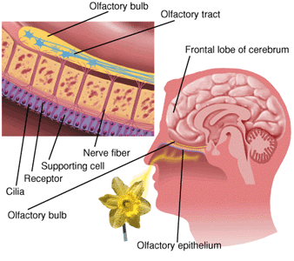

**Figura 4 Rappresentazione del sistema olfattivo centrale**

*2.1.2 Le capacità olfattive: background scientifico*

L’interesse per lo studio delle capacità olfattive nasce dalle numerose evidenze scientifiche che mostrano come il peggioramento di tali funzioni possa essere correlato all’insorgere ed al progredire di diverse malattie neurodegenerative e possa quindi essere considerato un marker predittivo del loro sviluppo e della loro evoluzione in forme maggiormente aggressive. I primi studi sulle capacità olfattive hanno preso in esame in primis la Malattia di Parkinson (MP), in quanto è stato notato che una buona parte dei pazienti con MP sviluppa iposmia e nei casi più gravi anosmia. In effetti questo non è sembrato un dato scontato, infatti un numero crescente di prove suggerisce che i test olfattivi potrebbero essere utili come strumento di screening per identificare in maniera precoce la Malattia di Parkinson ancor prima dell’esordio dei sintomi motori, dato questo che era stato già osservato da Doty e collaboratori nel 2012 e che è stato poi riconfermato da Driver-Dunckley e collaboratori nel 2014 nello studio di soggetti con Parkinson de-novo e Parkinson genetici prima dello sviluppo della malattia. Questi studi sono infatti giunti alla conclusione che i deficit delle capacità olfattive possano essere considerarti sintomi predittivi dello sviluppo della MP, al pari di altri sintomi come i disturbi del sonno e i sintomi motori (Doty et al., 2012).

In particolare è stata inoltre osservata da buona parte degli studi a riguardo una correlazione significativa tra peggioramento delle capacità olfattive e sviluppo di declino cognitivo e Demenza correlata alla Malattia di Parkinson (PDD). Risulta infatti che il peggioramento delle capacità olfattive sarebbe un fattore predittivo dello sviluppo di declino cognitivo a lungo termine nella MP (Fullard et al., 2016). Questi dati in accordo ai numerosi studi condotti confermano non solo che deficit delle capacità olfattive siano un fattore diagnostico preliminare per la diagnosi della MP, ma anche che il peggioramento delle capacità olfattive possa essere un fattore predittivo dello sviluppo di forme più gravi di MP. Non da ultimo, si è visto come l’uso di sostanze con potenziale neuroprotettivo (ad esempio la nicotina), possa essere associato a capacità olfattive migliori nella MP (Moccia et al. J Neurol Sci 2013), suggerendo l’uso della valutazione olfattoria come marcatore di risposta farmacologica in studi di neuroprotezione.

Dati similari sono stati rilevati anche in altre patologie come la Malattia di Alzheimer (MA) in cui i deficit dell’olfatto sembrano essere attribuibili alla formazione di placche neurofibrillari, alla perdita cellulare nei nuclei olfattori anteriori e alla ridotta attività della colina-acetiltransferasi nel tubercolo olfattorio.

In particolare, in linea con gli studi sulla MP, è stato visto che in gruppo di soggetti sani con familiarità per MA, la riduzione delle capacità olfattive era correlata al declino delle capacità cognitive e all’età, questi dati hanno portato alla conclusione che la valutazione delle capacità olfattive possa essere un pratico e valido strumento per individuare un biomarker predittivo dello sviluppo di Alzheimer in pazienti sani in età avanzata (Lafaille-Magnan et al.,2017).

*2.1.3 La valutazione delle capacità olfattive*

La valutazione delle capacità olfattive avviene come è intuitivo pensare, per annusamento, ossia facendo annusare attraverso liquidi, vapori o odoranti microincapsulati diversi odori al soggetto.

Diverse sono le valutazioni che possono essere effettuate per analizzare le diverse capacità olfattive. Può essere identificata la soglia olfattiva, ossia la sensibilità soggettiva di percepire gli odori. Solitamente l’identificazione della soglia olfattiva viene effettuata facendo annusare al soggetto dei flaconi contenenti liquido, in particolare in ogni prova il soggetto deve annusare ad occhi bendati 2 flaconi, uno dei quali contiene acqua, e dire quale dei due evoca in lui la sensazione più forte. Può essere inoltre valutata la capacità di identificare degli odori attraverso test che prevedono la semplice denominazione dell’odore, oppure risposte dicotomiche “si o no” rispetto ad un odore suggerito o ancora test che prevedono una scelta multipla tra una serie di odori elencati.

Può essere inoltre valutata la capacità di discriminare tra odori differenti, chiedendo al soggetto di annusare 16 coppie di odori con entrambe le narici, di cui 8 paia simili e 8 dissimili, presentati in rapida successione mediante un piccolo tampone imbevuto di essenza con intervallo di almeno 20 sec fra ogni paia. Il soggetto può annusare una sola volta ogni tampone il suo compito è quello di dire se i due odori secondo lui sono uguali o diversi fra loro. E’ possibile inoltre valutare la capacità di ricordare gli odori ossia la memoria degli odori chiedendo al soggetto di annusare con entrambe le narici 10 aromi differenti per 5 sec, con un intervallo di presentazione di 20 secondi per stimolo. Dopo un po' di tempo, possiamo far passare alcuni minuti, alcune ore oppure giorni, al soggetto viene chiesto di annusare 5 nuovi stimoli tra i quali sono presenti alcuni dei vecchi stimoli che aveva odorato in precedenza, il compito del soggetto è quello di identificare quali egli ricorda di avere già percepito. Tra i test utilizzati per valutare le capacità olfattive annoveriamo i test di olfattometria qualitativa come l’UPSIT 40 e lo Sniffin’Sticks.   
L’UPSIT-40 è il test di identificazione degli odori dell’Università della Pennsylvania noto commercialmente come test di identificazione degli odori dell’ Università di Pennsylvania a 40 punti (UPSIT-40) (Doty et al., 1984) (Figura 5). Questo test, sviluppato nei primi anni '80, è composto da 40 odoranti microincapsulati situati accanto a domande a scelta multipla su ogni pagina di 4 opuscoli da 10 pagine. E’ un test del tipo “gratta e annusa” in cui viene chiesto ai soggetti di grattare la striscetta odorante e scegliere tra una serie di risposte elencate qual è l’odore percepito. La stragrande maggioranza di tutti gli studi olfattivi hanno utilizzato questo test in quanto è stato adattato e validato in diversi paesi ed in quanto rappresenta un pratico e valido strumento di screening delle capacità olfattive (Doty et al., 2012; Picillo et al., 2014). Inoltre, questo test è di fatto l’unico disponibile standardizzato che sia stato validato per la lingua e la cultura italiana (Picillo et al. Clin Otor 2013).

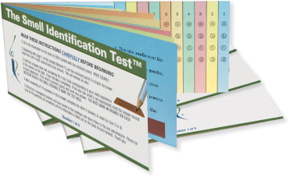

**Figura 5.** Il test di identificazione degli odori dell'Università della Pennsylvania (noto commercialmente come il test di identificazione degli odori) (Doty et al., 1984)

Lo Sniffin’ Sticks è il test per soglia (threshold T) discriminazione (D), identificazione (I): questo test permette un’analisi più approfondita dei deficit olfattivi e definisce anomia funzionale con un TDI < 15 (Kobal , 2000) (figura 6).

Il test nelle prime due parti prevede che il soggetto sia mascherato. Per la valutazione dell’indice di soglia il soggetto deve riconoscere lo stick con una soluzione di stimolo a concentrazioni crescenti tra due altri sticks inodori. Una volta che il soggetto ha riconosciuto lo stimolo si procede con somministrazioni di concentrazioni di poco superiori o di poco inferiori per identificare la soglia effettiva. Per la discriminazione invece il soggetto sempre mascherato deve odorare due sticks con stimolo odoroso uguale ed uno diverso, la discriminazione richiede l’implicazione di funzioni cognitive in particolare implica la memoria sensoriale. Infine per la valutazione dell’identificazione, il soggetto senza la maschera questa volta odora un solo stick e deve poi riconoscerne l’odore come quello di una tra quattro sostanze che l’Esaminatore gli cita. Lo stesso test può essere anche utilizzato secondo la modalità presentata in precedenza per valutare la memoria olfattiva.

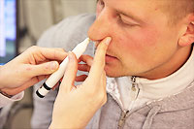

**Figura 6. Somministrazione con modalità di esecuzione Sniffin’ Sticks**

Esistono inoltre oltre ai test qualitativi anche test di olfattometria quantitativi che non dipendono dalla collaborazione del soggettivo e sono pertanto misure meno visiate e più oggettive. Tra questi annoveriamo :

* La rinomanometria con stimoli olfattivi
* I potenziali evocati

*2.1.4 I correlati olfattivi della Sclerosi Multipla*

Come abbiamo visto i disturbi olfattivi sono sempre più riconosciuti come un importante sintomo presente in varie malattie neurodegenerative e neuroinfiammatorie. Eppure i risultati dei diversi studi sulla valutazione delle capacità olfattive in SM ad oggi riportano ancora risultati contrastanti. Una recente review del 2016 ha descritto, sintetizzato e interpretato la letteratura esistente sulle disfunzioni olfattive nella sclerosi multipla per individuare le lacune presenti nell'attuale livello di conoscenza su questa tematica e cercare di fare chiarezza (Lucassen et al., 2016). La review in questione ha mostrato che generalmente in tutti i lavori analizzati l'iposmia è correlata ad una maggiore disabilità clinica, alla presenza di ansia e depressione e al decadimento cognitivo. Viene evidenziato inoltre che diversi aspetti della funzione olfattiva sono alterati nella SM, in particolare quelli che richiedono un maggiore coinvolgimento cognitivo, come la discriminazione e l'identificazione degli odori (Rolet A. et al. 2013), e che le anomalie nell' identificazione di odori sono state riportate in una percentuale significativa di pazienti con SM che mostrano placche di demielinizzazione nella parte inferiore dei lobi frontali e temporali. Recentemente uno studio di Good e collaboratori del 2017 ha analizzato la differenza tra rilevazione e identificazione degli odori nei pazienti con SM, per approfondire eventuali discrepanze tra l'attivazione periferica e centrale dell'olfatto in questa patologia e rilevare in maniera più dettagliata l'eventuale correlazione tra deficit olfattivi e placche di demielinizzazione. Lo studio di Good e collaboratori contrariamente ai risultati ottenuti dallo studio di Rolet e collaboratori del 2013, non ha mostrato invece differenze tra rilevazione ed identificazione nei pazienti con SM, questo smentirebbe il dato che rilevava una maggiore compromissione cognitiva della funzione olfattiva nella SM. Al contrario è stata riscontrata, in linea con i risultati evidenziati dalla review di Lucassen e collaboratori, una correlazione positiva tra funzioni olfattive e placche di demielinizzazione, per cui sembrerebbe confermato il dato che attribuisce alla presenza di un maggior numero di lesioni demielinizzanti, punteggi più bassi ai test olfattivi. Inoltre è stato confermato che i deficit delle funzioni olfattive sono correlati a lesioni che si localizzano maggiormente nelle aree temporali e frontali mediali e inferiori e che l'emisfero di destra sembrerebbe maggiormente implicato nella rilevazione e nella identificazione degli odori (Good et al., 2017). La discordanza dei risultati tuttavia potrebbe essere dovuta ai diversi criteri di classificazione diagnostica presi in considerazione dai diversi studi e ai diversi strumenti utilizzati per la valutazione dell'olfatto. Quello che viene mostrato però è come la prevalenza dei disturbi olfattivi in SM sia stata sottostimata e che occorre migliorare la comprensione del rapporto tra i disturbi olfattivi, la fase della malattia e le diverse comorbidità ad essa correlate. Viene inoltre evidenziato che la valutazione delle capacità olfattive può essere un dato importante per comprendere l'attività della malattia e la sua progressione e come questo potrebbe essere utile per una migliore gestione e comprensione della SM. In particolare, mancano studi che consentano una valutazione longitudinale delle variazioni delle capacità olfattive, che consentirebbe un inquadramento più approfondito delle relazioni tra olfatto e progressione di SM. Di seguito viene riportata una tabella riassuntiva di buona parte degli studi condotti sulla valutazione delle capacità olfattive e dei risultati ottenuti (Lucassen E. B. et al., 2016).

**Tabella 1. Riepilogo degli studi condotti in SM sulla valutazione delle capacità olfattive (Lucassen et al., 2016)**

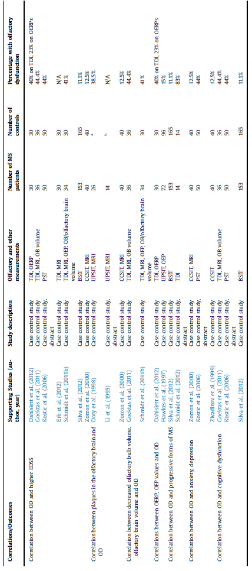

**Capitolo 3**

**3.1 Studio sperimentale**

*3.1.1 Introduzione*

Il presente studio nasce dall’esigenza di fare chiarezza rispetto ai risultati contrastanti ottenuti fino ad oggi sui disturbi olfattivi nella Sclerosi Multipla. Come illustrato nel precedente capitolo la maggior parte degli studi che hanno analizzato i disturbi olfattivi nella SM hanno riscontrato che i soggetti che mostravano disturbi olfattivi più marcati sviluppavano forme di SM più aggressive (Lucassen et al., 2016). Recentemente uno studio ha riportato dei risultati relativi al confronto delle capacità olfattive in pazienti con SM Primaria Progressiva e Recidivante Remittente (Schmidt et al., 2017). Lo studio in questione è stato condotto su 32 pazienti con SM-RR, 32 pazienti con SM-PP e 32 soggetti sani, le capacità olfattive sono state valutate somministrando il test per soglia (threshold T), discriminazione (D), identificazione (I) a ciascun soggetto. I risultati hanno rilevato deficit olfattivi in ventisette pazienti con SM-PP, in dieci pazienti con SM-RR e solo in uno dei soggetti sani. I risultati hanno mostrato inoltre una differenza significativa tra le capacità olfattive dei soggetti sani e quelli dei pazienti con SM-PP e tra quelle di quest’ultimo gruppo e dei pazienti con SM-RR (figura 7). È stata inoltre riscontrata una correlazione significativa tra i punteggi ottenuti al test dell’olfatto ed età, genere ed EDSS (indice della gravità clinica della malattia). Sulla base di questi risultati si è giunti alla conclusione che i disturbi olfattivi sono più frequenti e gravi nei pazienti con SM-PP, e sono strettamente dipendenti dalla durata della malattia e dal grado di disabilità totale. Il nostro studio ad oggi è l’unico studio che ha messo a confronto le capacità olfattive nelle diverse forme di SM. Partendo da queste evidenze scientifiche e dalla presenza di risultati ancora incerti ed incoerenti sull’argomento è nata l’esigenza di condurre questo nuovo studio, che confronta per la prima volta le capacità olfattive dei pazienti con diagnosi di SM-RR e SM-SP, per alimentare la presenza di dati sulle capacità olfattive nelle diverse forme di SM e aiutare ad avvalorare l’ipotesi secondo cui i disturbi delle capacità olfattive sono correlati a forme più gravi di SM, nell’ottica della prevenzione e del miglioramento della qualità di vita del paziente.

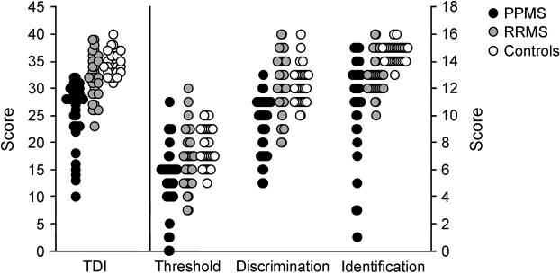

**Figura 7.** Risultati al test per valutare le capacità olfattive dei tre gruppi (schimdt et al., 2017)

*3.1.2 Materiali e metodi*

Sono stati inclusi 33 pazienti affetti da SM-RR e 22 pazienti affetti da SM-SP. I criteri di inclusione erano i seguenti:

* Diagnosi di SM-RR o SM-SP
* Età compresa tra i 18 e i 65 anni

I criteri di esclusione erano i seguenti:

* Donne in gravidanza o in allattamento
* Soggetti con malattie concomitanti o precedenti, che interessano le funzioni olfattive (ad esempio trauma cranico, diabete, etc.)

Sono stati inoltre reclutati 20 soggetti sani appartenenti al gruppo di controllo. I criteri di inclusione erano i seguenti:

* Età compresa tra i 18 e i 65 anni

I criteri di esclusione erano i seguenti:

* Diagnosi di SM o altre malattie neurologiche e psichiatriche
* Donne in gravidanza o in allattamento
* Soggetti con malattie concomitanti o precedenti, che interessano le funzioni olfattive (ad esempio trauma cranico, diabete, etc.)

La tabella 1 riepiloga i dati demografici dei pazienti e dei soggetti sani.

Tutti i soggetti di tutti e tre i gruppi sono stati sottoposti ad una estesa valutazione.

Per la valutazione cognitiva, sono stati utilizzati i seguenti test:

* La versione italiana della Brief International Cognitive Assessment (BICAMS) (Goretti et al., 2014), una batteria di test per la valutazione cognitiva della SM di facile somministrazione con la quale si possono valutare 3 domini cognitivi che risultano essere oiù frequentemente deficitari nella SM, ovvero:

1. Velocità di elaborazione delle informazioni
2. Memoria verbale
3. Memoria spaziale

Può essere utilizzata per un primo screening valutativo ed è di facile e rapida somministrazione ha infatti una durata totale di 15 minuti.

Si compone di tre prove:

* Il Simbol Digit Modalities Test (SDMT), è un test per l’attenzione sostenuta e la concentrazione. Per questa batteria di test neuropsicologici è applicata solo la versione orale. Al soggetto viene detto di osservare dei riquadri, ogni riquadro è diviso in due parti, in quella superiore c’è un segno, in quella inferiore un numero. Ciascun segno è contraddistinto da un numero differente. Al di sotto dei riquadri stimolo, si trovano degli altri riquadri sempre divisi a metà con la parte superiore contraddistinta da un simbolo e la parte inferiore vuota. Dopo una sessione di prova al soggetto viene chiesto di associare a ciascun simbolo il numero corretto guardando di volta in volta i riquadri stimolo (quelli cioè già con l’associazione simbolo-numero), partendo dopo il “via” dell’esaminatore il più velocemente possibile fino al suo “stop”. Il test ha una durata di 90 secondi dopo i quali l’esaminatore conterà le risposte corrette date dal soggetto, che rappresenteranno il punteggio grezzo ottenuto per questa prova (figura 8).
* Il California Verbal Learning Test (CVLT2) per la valutazione della memoria verbale. È una prova in cui viene letta ala soggetto dall’esaminatore una lista di 16 parole, dopo ogni lettura al soggetto viene chiesto di dire le parole che ricorda in ordine casuale. Dopo ogni ripetizione, l’esaminatore dovrà leggere sempre tutta la lista delle 16 parole e il soggetto dovrà dire sempre tutte le parole che ricorda anche se le ha già dette nelle ripetizioni precedenti. Il punteggio grezzo a questo test è dato dalla somma del totale delle parole rievocate dal soggetto in ciascuna ripetizione (figura 8). Dopo una serie di prove interferenti (prove che valutano altri domini cognitivi), è stata somministrata anche la forma differita di questo test, chiedendo al soggetto di dire quali parole ricordava della lunga lista letta più volte per valutare la memoria a lungo termine verbale.
* Il Brief Visuospatial Memory Test (BVMTR) nella sua versione revisionata, per la valutazione della memoria visuospaziale. Questo test consiste nel mostrare per tre volte al soggetto, per dieci secondi, 6 figure. ogni visione è susseguita da una prova pratica, in cui il soggetto deve disegnare quante più figure ricorda e preferibilmente nello stesso ordine. Le istruzioni sono ": ora eseguiremo un test di memoria visiva. le mostrerò per 10 secondi delle figure che dovrà cercare di memorizzare. Al termine dei 10 secondi le darò penna e foglio e dovrà cercare di disegnare tutte le figure che ricorda, preferibilmente nello stesso ordine" (figura 8). Il punteggio viene attribuito ad ognuna delle tre prove pratiche secondo i presenti criteri di assegnazione:

1. 2 punti: figura ben eseguita, riconoscibile e posta nell’ordine corretto
2. 1 punto: figura incompleta o deformata ma nella posizione corretta, oppure viceversa figura ben eseguita ma nella posizione sbagliata
3. 0 punti: Figura irriconoscibile e nella posizione sbagliata

Questo test è stato effettuato anche nella sua forma differita chiedendo al soggetto di disegnare dopo una serie di prove interferenti le figure ricordate per valutare la memoria a lungo termine visuospaziale.

Di seguito riportiamo la figura della batteria di test illustrata.

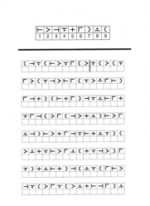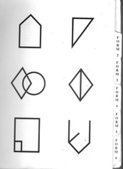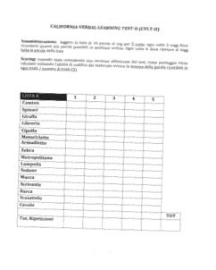

**Figura 8.** La Brief International Cognitive Assessment (BICAMS)

|  |
| --- |
|  |

* Il Paced Auditory Addition Task PASAT a 3 secondi (Gronwall, 1977). È un test per la valutazione dell’attenzione divisa, in cui vengono coinvolte anche l’attenzione selettiva e sostenuta. Al soggetto viene fatta sentire la registrazione di una voce che dopo ogni 3 secondi dirà un numero. Al soggetto viene chiesto di sommare coppie di numeri, nello specifico di fare la somma dell’ultimo numero che ha sentito e quello che sentirà successivamente così di volta in volta. Il punteggio grezzo di questa prova è dato dal totale delle somme corrette che il soggetto è riuscito a svolgere.
* Il Test di fluenza verbale fonologica (COWAT) (Caltagirone et al.,1995; Carlesimo et al., 1995 e 1996): è un test in cui viene chiesto al paziente di dire il maggior numero possibile di parole che cominciano rispettivamente con la lettera F, A e S. Il punteggio grezzo corrisponde al numero massimo di parole corrette che il soggetto riesce a dire, in un minuto di tempo, per ogni lettera.
* La versione italiana del 40-item University of Pennsylvania Smell Identification Test (UPSIT-40) (Picillo et al, 2014), per valutare le capacità olfattive. Si tratta come visto in precedenza di un test composto da 40 odoranti microincapsulati situati accanto a domande a scelta multipla su ogni pagina di 4 opuscoli da 10 pagine, un test del tipo “gratta e annusa” in cui viene chiesto ai soggetti di grattare la striscetta odorante e scegliere tra una serie di risposte elencate qual è l’odore percepito. Il punteggio è dato dal totale delle risposte corrette che il soggetto riesce a dare.

È stata inoltre effettuata una valutazione comportamentale che comprendeva:

* La Beck Depression Inventory-II (BDI-II) (Beck et al., 2008), una scala composta da 21 items per valutare la depressione
* La Modified Fatigue Impact Scale (MFIS) (Fisk et al, 2004), una scala composta da 21 items per la valutazione della fatica, uno dei sintomi più invalidanti della SM
* La Fatigue Severity Scale (FSS) (Ottonello et al, 2016), una scala composta da 9 items utilizzata sempre per valutare la fatica (figura 9)

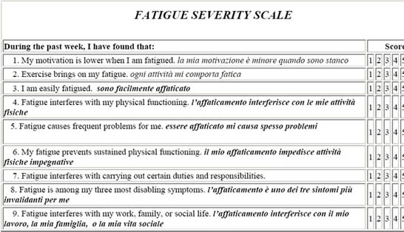

Figura 9. La Fatigue Severity Scale

I soggetti con SM-RR e SM-SP sono stati sottoposti anche ad una valutazione clinica utilizzando:

* Il 9-Hole Peg Test (9-HPT) (Mathowetz et al), per valutare la destrezza manuale
* Il 25-Foot Walk Test (25-FWT ) (Cutter et al, 1999), per valutare la deambulazione
* Expanded Disability Status Scale (EDSS) (Kurtzke, 1983), per valutare il grado di disabilità provocato dalla malattia

*3.1.3 Analisi statistica*

Per valutare le differenze tra i tre gruppi è stata utilizzata un’analisi di tipo ANOVA in cui è stata valutata la differenza tra le medie ottenute dai pazienti con SM-RR, SM-SP e i soggetti sani.Per i dati di correlazione della funzione olfattiva con i dati clinico-cognitivi è stato elaborato un modello di regressione lineare usando il totale delle risposte allo smell test come variabile dipendente e Education, MS type, EDSS, Mental FS (indice di quanto sia severo il deficit cognitivo), Ambulation, T25W, 9-HP test mano dominante e non dominante e durata di esposizione al fumo come variabili indipendenti.

Per quanto riguarda invece l’analisi relativa alla correlazione tra funzionalità olfattive e singoli test cognitivi è stata utilizzata un’analisi tipo pairwise correlation corretta per Bonferroni ove necessario. È stato considerato significativo un p< 0.05.

Per effettuare il calcolo statistico è stato utilizzato il programma STATA 13.0

*3.1.4 Risultati*

Nello studio sono stati inclusi 55 pazienti e 20 controlli sani. Le due popolazioni non differiscono per età e sesso.Le caratteristiche demografiche relative ai pazienti affetti da SM ed ai controlli sani reclutati nello studio sono riassunti nella seguente tabella:

|  |  |  |  |
| --- | --- | --- | --- |
| **Characteristic** | **MS patients** | **Healthy Controls** | **p-value** |
| Subjects | 55 | 20 |  |
| Female sex, N (%) | 32 (69) | 10 (50) | 0.13 |
| Age, mean ± SD (years) | 45.9 ± 14.25 | 40.1 ± 12.98 | 0.11 |
| Disease duration, median (Range) (years) | 10.6 (0.05 – 41.68) |  |  |
| EDSS, median (Range) | 4 (1.5 – 7.5) |  |  |
| ARR , median (Range) | 0.4 (0.04 – 38.4) |  |  |
| Relapsing Remitting, N (%) | 33 (60) |  |  |
| Secondary Progressive, N (%) | 22 (40) |  |  |
| Ambulation Index, median (Range) | 2 (0 – 11) |  |  |
| Smocking Patients, N (%) | 23 (42) |  |  |
| Smocking Exposure Duration, median (Range) (years) | 10 (0 – 52) |  |  |

**Tabella 1.** Riepilogo dei dati demografici dei pazienti e dei soggetti sani

I risultati ottenuti mostrano che la funzionalità olfattiva, misurata tramite l’UPSIT 40 è ridotta nei pazienti affetti da sclerosi multipla rispetto ai controlli sani (31.7 vs 28.8, p=0.02). Inoltre dal confronto tra pazienti con SM-RR e SM-SP e soggetti sani si osserva che vie è una differenza tra le medie (p=0.005) e tale differenza è significativa tra i pazienti affetti da SM-SP e SM-RR e tra pazineti con SM-SP e soggetti sani. Non risulta invece alcuna differenza significativa tra pazienti con SM-RR e soggetti sani (tabella 2).

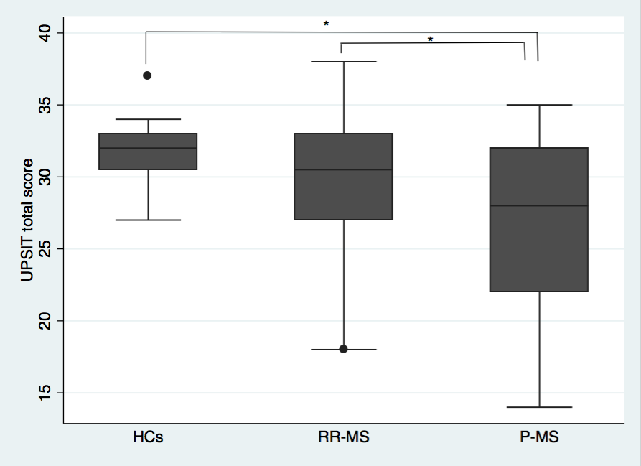

**Tabella 2.** Mostra che la funzionalità olfattiva è diversa nei pazienti con SM-RR e SM-SP, nei pazienti con SM-SP e sogetti sani e che non ci sono differenze significative fra pazienti con SM-RR e soggetti sani

I risultati ottenuti mostrano inoltre che la funzionalità olfattiva non differisce tra i due sessi, mentre invece è diversa per i pazienti con forma RR rispetto a quelli con forma SP (p=0.02) e tra i pazienti con o senza declino cognitivo (p<0.01) (tabella 3). Tale differenza è presente anche dopo correzione per età, sesso e durata di mallatia.



**Tabella 3.** Mostra che la funzionalità olfattiva è diversa nei pazienti con o senza cognitive impairment

Il confronto tra funzioni olfattive e variabili cliniche e cognitive ha evidenziato, invece, una correlazione negativa tra mental FS (indice di quanto sia elevato il deficit cognitivo) e funzione olfattiva (p=0.001) (tabella 5), e tra 9-hp test con la mano dominante e la funzionalità olfattiva (p=0.001) (tabella 4, 5 ) .



**Tabella 4.** Mostra la correlazione negativa tra mental FS e funzionalità olfattiva



**Tabella 5.** Mostra la correlazione negativa tra 9HPT e funzionalità olfattiva

Per quanto riguarda invece la correlazione tra funzionalità olfattive e singoli test, valutando la correlazione tra tale variabile e i test effettuati (FSS, MFIS, BDI II, CVLT total, CVLT Delayed, BVMT total, BVMT Delayed, SDMT, PASAT 3 e COWAT) si osserva che la funzionalità olfattiva è direttamente correlata al SDMT (p<0.001) (tabella 6), al CVLT immediato (p=0.04) (tabella 7), al BVMT immediato e differito (p=0.001, p=0.005) (tabella 8) e al COWAT (p=0.01) (tabella 9).



**Tabella 6.** Mostra la correlazione tra funzionalità olfattiva e SDMT



**Tabella 7.** Mostra la correlazione tra funzionalità olfattiva e CVLT immediato



**Tabella 8.** Mostra la correlazione tra funzionalità olfattiva e BVMT immediato



**Tabella 9.** Mostra la correlazione tra funzionalità olfattiva e COWAT

Le caratteristiche neuropsicologiche al basale sono riassunte nella seguente tabella:

|  |  |
| --- | --- |
| Pazienti con declino cognitivo, N (%) | 31 (56.4) |
| Timed 25-Foot Walk, mean ± SD * | 13.3 ± 10 |
| 9-Hole Peg Test mano dominante, media ± SD | 31.4 ± 17.9 |
| 9-Hole Peg Test mano non dominante, media ± SD | 28.4 ± 9 |
| FSS somma, media ± SD | 40.4 ± 16.7 |
| MFIS totale, media ± SD | 36.9 ± 18.7 |
| BDI II, media ± SD | 14.4 ± 10.3 |
| SDMT, media ± SD | 38.9 ± 16 |
| PASAT 3, media ± SD | 26.8 ± 20.7 |
| CVLT, media ± SD | 44.8 ± 16.1 |
| BVMT, media ± SD | 19.9 ± 11.1 |
| CVLT ripetuto, media ± SD | 8.8 ± 4.7 |
| BVMT ripetuto, media ± SD | 7.1 ± 4 |
| COWAT, media ± SD | 30.1 ± 12.1 |
| Smell Test totale, media ± SD | 28.8 ± 5.5 |

## Tabella 10. Media± deviazione standard dei risultati al basale delle variabili cognitive, comportamentali e cliniche, * per tale caratteristica si considera una popolazione di 45 pazienti, poiché 10 pazienti non hanno potuto completare la prova (non deambulanti).

*3.1.5 Discussione*

Il presente studio è il primo ad analizzare le differenze rispetto alle capacità olfattive dei pazienti con SM-SP e quelli con SM-RR. I risultati ottenuti dimostrano che i pazienti con SM-SP hanno una significativa diminuzione delle capacità olfattive rispetto ai pazienti con SM-RR. Inoltre, i risultati rispetto alle variabili cliniche non riportano nessuna correlazione significativa tra capacità olfattive e durata della malattia e disabilità della SM (EDSS), il che avvalora ancor più l’ipotesi di partenza, ossia che il peggioramento delle capacità olfattive sia un fattore predittivo indipendente dello sviluppo di forme più “aggressive” di SM. Al fine di valutare ulteriormente questo dato, servirà una valutazione longitudinale (cognitiva, clinica ed olfattiva) di questa coorte.

Gli studi precedenti hanno esaminato le funzioni olfattive prevalentemente nei pazienti con SM-RR riscontrando solamente una soglia dell’odore diminuita e un deficit di identificazione e discriminazione degli odori che si sarebbe presentato solo nelle fasi più avanzate di malattia. Solo uno studio invece ha valutato le capacità olfattive nei pazienti con SM-PP rilevando una lieve compromissione (Lucassen et al.,2016). Questo studio, in linea con quello di Shmidt e collaboratori che ha valutato le differenze nelle capacità olfattive in pazienti con SM-RR e SM-PP, dimostra che il deficit delle funzioni olfattive non è da attribuirsi al carico lesionale e alla disabilità legate alla durata di malattia, ma che la gravità delle capacità olfattive sia direttamente correlata ai diversi sottotipi di SM.

Inoltre, un dato importante che ci aggiunge dei nuovi risultati rispetto allo studio di Shmidt e collaboratori è la correlazione riscontrata tra capacità olfattive e declino cognitivo. Numerosi studi sulla SM mostrano che c'è una probabile relazione tra deficit cognitivi, forma di SM e tempo della diagnosi e che quindi la presenza di deficit cognitivi sarebbe indipendente dalla disabilità e dalla durata della malattia (De Luca et al.,2014), proprio come abbiamo riscontrato per i deficit delle funzioni olfattive, ad indicare che la presenza precoce di deficit cognitivi potrebbe essere considerata un fattore predittivo della gravità della malattia. Questo ci porta a pensare che un’adeguata valutazione al baseline delle funzioni cognitive ed olfattive può già suggerirci il tipo di evoluzione che prenderà la malattia e che quindi, nei pazienti con SM-RR e disturbi cognitivi ed olfattivi precoci, già al momento della diagnosi, il rischio di progressione della disabilità e di conversione ad SM- SP sembrerebbe essere maggiore.

Abbiamo riscontrato, inoltre, dati interessanti circa la correlazione tra specifiche funzioni cognitive e capacità olfattive, in linea con gli studi che riportano che la compromissione di specifici deficit cognitivi, in particolare: la velocità di processazione delle informazioni e deficit di memoria verbale e spaziale possano aiutare ad identificare specifici sottotipi di SM e in particolare aiutare a distinguere le forme SM- RR da quelle SM-SP (Maria Pia Amato *et al.*, 2006; Jønsson *et al.*, 2006; Van Schependom *et al.*, 2014; Wachowius *et al.*, 2005).

Il nostro studio ha riportato che tutte le funzioni citate risultano correlate significativamente a deficit delle capacità olfattive, il che avvalorerebbe ancor più l’ipotesi da noi sostenuta che lo sviluppo di specifici deficit già nelle fasi iniziali della malattia sia ascrivibile allo sviluppo di specifici sottotipi di SM, nel nostro caso specifico all’evoluzione in SM-SP. È importante, inoltre, il fatto che un test di semplice somministrazione come quello da noi utilizzato, l’UPSIT 40, ci abbia permesso di avere dati così importanti rispetto agli studi precedenti che hanno utilizzato modalità di valutazione più complesse. Questo ci suggerisce che anche un più rapido test di screening, più facile da somministrare anche in ambulatorio (se non da sala di attesa), può avere una buona sensibilità e può consentirci di raccogliere dati validi precocemente.

Tra le prospettive future ci siamo proposti di raccogliere dati di risonanza magnetica (studio già in corso), per comprendere ancor meglio il meccanismo alla base dei deficit delle capacità olfattive nella Sclerosi Multipla.

Infine, anche se abbiamo costruito un modello che ci permettesse di controllare le importanti covariate della malattia come l'età e la disabilità generale, la dimensione della nostra coorte risulta piccola per giungere a dei risultati “forti” dal punto di vista sperimentale, ma anche in questo caso stiamo provvedendo ad ingrandire il campione per ottenere risultati ancor più validi e significativi.

Possiamo affermare, in conclusione, che nel rispetto dei risultati ottenuti, la SM si caratterizza per la presenza di deficit delle capacità olfattive sin dalle fasi iniziali di malattia, con funzioni peggiori nei pazienti con forme di Sclerosi Multipla Secondariamente Progressiva. Inoltre, i deficit olfattivi sono associati alle funzioni cognitive ed almeno in parte motorie, confermando la possibilità di utilizzare la valutazione olfattiva nello studio delle malattie con caratteristiche neurodegenerative.

**Referenze**

Amato MP, Krupp LB, Charvet LE, Penner I, Till C. Pediatric multiple sclerosis: Cognition and mood. Neurology. 2016; 9(2):82-7.

Chiaravalloti ND, DeLuca J. Cognitive impairment in multiple sclerosis. Lancet Neurol. 2008 Dec;7(12):1139-51.

Ciccarelli O, Barkhof F, Bodini B, De Stefano N, Golay X, Nicolay K, Pelletier D, Pouwels PJ, Smith SA, Wheeler-Kingshott CA, Stankoff B, Yousry T, Miller DH. Pathogenesis of multiple sclerosis: insights from molecular and metabolic imaging. Lancet Neurol. 2014 Aug;13(8):807-22.

Connick P, Chandran S, Bak TH. Patterns of cognitive dysfunction in progressive MS. Behav. Neurol. 2013; 27: 259–265.

Dargahi N, Katsara M, Tselios T, Androutsou ME, de Courten M, Matsoukas J, Apostolopoulos V. Multiple Sclerosis: Immunopathology and Treatment Update. Brain Sci. 2017 Jul 7;7(7). pii: E78.

Deloire M, Ruet A, Hamel D, Bonnet M, Brochet B. Early cognitive impairment in multiple sclerosis predicts disability outcome several years later. Mult. Scler. 2010; 16: 581–587.

Denney DR, Sworowski L a., Lynch SG. Cognitive impairment in three subtypes of multiple sclerosis. Arch. Clin. Neuropsychol. 2005; 20: 967–981.

Doty RL, Shaman P, Kimmelman CP, Dann MS. University of Pennsylvania Smell Identification Test: a rapid quantitative olfactory function test for the clinic. Laryngoscope. 1984 Feb;94(2 Pt 1):176-8.

Driver-Dunckley E, Adler CH, Hentz JG, Dugger BN, Shill HA, Caviness JN, Sabbagh MN, Beach TG; Arizona Parkinson Disease Consortium. Olfactory dysfunctionin incidental Lewy body disease and Parkinson's disease. Parkinsonism Relat Disord. 2014 Nov;20(11):1260-2.

Ebers GC. Genetic factors in multiple sclerosis. Neurol Clin. 1983 Aug;1(3):645-54;

Fleiner F, Dahlslett SB, Schmidt F, Harms L, Goektas O. Olfactory and gustatory function in patients with multiple sclerosis. Am J Rhinol Allergy. 2010; 24(5):e93-7.

Fullard ME, Tran B, Xie SX, Toledo JB, Scordia C, Linder C, Purri R, Weintraub D, Duda JE, Chahine LM, Morley JF. Olfactory impairment predicts cognitive decline in early Parkinson's disease. Parkinsonism Relat Disord. 2016 Apr;25:45-51.

Goretti B, Niccolai C, Hakiki B, Sturchio A, Falautano M, Minacapelli E,Martinelli V, Incerti C, Nocentini U, Murgia M, Fenu G, Cocco E, Marrosu MG,Garofalo E, Ambra FI, Maddestra M, Consalvo M, Viterbo RG, Trojano M, LosignoreNA, Zimatore GB, Pietrolongo E, Lugaresi A, Langdon D, Portaccio E, Amato MP. TheBrief International Cognitive Assessment for Multiple Sclerosis (BICAMS):normative values with gender, age and education corrections in the Italianpopulation. BMC Neurol. 2014 Sep 10;14:171.

Jønsson A, Andresen J, Storr L, Tscherning T, Soelberg Sørensen P, Ravnborg M. Cognitive impairment in newly diagnosed multiple sclerosis patients: A 4-year follow-up study. J Neurol Sci. 2006; 245: 77–85.

Kobal G, Klimek L, Wolfensberger M, Gudziol H, Temmel A, Owen CM, Seeber H,Pauli E, Hummel T. Multicenter investigation of 1,036 subjects using a standardized method for the assessment of olfactory function combining tests of odor identification, odor discrimination, and olfactory thresholds. Eur Arch Otorhinolaryngol. 2000;257(4):205-11.

Kurland LT, Molgaard CA, Kurland EM, Wiederholt WC, Kirkpatrick JW. Swine flu vaccine and multiple sclerosis. JAMA. 1984 May 25;251(20):2672-5.

Kurtzke JF, Beebe GW, Norman JE Jr. Epidemiology of multiple sclerosis in US veterans: III. Migration and the risk of MS. Neurology. 1985 May;35(5):672-8.

Kurtzke JF. Rating neurologic impairment in multiple sclerosis: an expanded disability status scale (EDSS). Neurology. 1983 Nov;33(11):1444-52.

Lafaille-Magnan ME, Poirier J, Etienne P, Tremblay-Mercier J, Frenette J, Rosa-Neto P, Breitner JCS; PREVENT-AD Research Group. Odor identification as a biomarker of preclinical AD in older adults at risk. Neurology. 2017 Jul 25;89(4):327-335.

Lublin FD. New multiple sclerosis phenotypic classification. Eur Neurol. 2014;72 Suppl 1:1-5.

Lucassen EB, Turel A, Knehans A, Huang X, Eslinger P. Olfactory dysfunction inMultiple Sclerosis: A scoping review of the literature. Mult Scler Relat Disord. 2016 Mar;6:1-9.

Mahad DH, Trapp BD, Lassmann H. Pathological mechanisms in progressive multiple sclerosis. Lancet Neurol. 2015; 14: 183–193.

McDonald WI, Compston A, Edan G, Goodkin D, Hartung HP, Lublin FD, McFarland HF, Paty DW, Polman CH, Reingold SC, Sandberg-Wollheim M, Sibley W, Thompson A, van den Noort S, Weinshenker BY, Wolinsky JS. Recommended diagnostic criteria for multiple sclerosis: guidelines from the International Panel on the diagnosis of multiple sclerosis. Ann Neurol. 2001 Jul;50(1):121-7.

Moccia M, Lanzillo R, Palladino R, Chang KC, Costabile T, Russo C, De Rosa A, Carotenuto A, Saccà F, Maniscalco GT, Brescia Morra V. Cognitive impairment at diagnosis predicts 10-year multiple sclerosis progression. Mult Scler. 2016 Apr;22(5):659-67.

Moccia M, Palladino R, Falco A, Saccà F, Lanzillo R, Brescia Morra V. Google Trends: new evidence for seasonality of multiple sclerosis. J Neurol Neurosurg Psychiatry. 2016 Sep;87(9):1028-9.

Picillo M, Pellecchia MT, Erro R, Amboni M, Vitale C, Iavarone A, Moccia M, Allocca R, Orefice G, Barone P. The use of University of Pennsylvania Smell Identification Test in the diagnosis of Parkinson's disease in Italy. Neurol Sci. 2014 Mar;35(3):379-83.

Plantone D, De Angelis F, Doshi A, Chataway J. Secondary Progressive Multiple Sclerosis: Definition and Measurement. CNS Drugs 2016.

Polman CH, Reingold SC, Banwell B, Clanet M, Cohen JA, Filippi M, Fujihara K, Havrdova E, Hutchinson M, Kappos L, Lublin FD, Montalban X, O'Connor P, Sandberg-Wollheim M, Thompson AJ, Waubant E, Weinshenker B, Wolinsky JS. Diagnostic criteria for multiple sclerosis: 2010 revisions to the McDonald criteria. Ann Neurol. 2011 Feb;69(2):292-302.

Polman CH, Reingold SC, Edan G, Filippi M, Hartung HP, Kappos L, Lublin FD, Metz LM, McFarland HF, O'Connor PW, Sandberg-Wollheim M, Thompson AJ, Weinshenker BG, Wolinsky JS. Diagnostic criteria for multiple sclerosis: 2005 revisions to the "McDonald Criteria". Ann Neurol. 2005 Dec;58(6):840-6. Review.

Pugliatti M, Rosati G, Carton H, Riise T, Drulovic J, Vécsei L, Milanov I. The epidemiology of multiple sclerosis in Europe. Eur J Neurol. 2006 Jul;13(7):700-22. Review.

Rolet A, Magnin E, Millot JL, Berger E, Vidal C, Sileman G, Rumbach L.Olfactory dysfunction in multiple sclerosis: evidence of a decrease in different aspects of olfactory function. Eur Neurol. 2013;69(3):166-70.

Schmidt FA, Maas MB, Geran R, Schmidt C, Kunte H, Ruprecht K, Paul F, Göktas Ö, Harms L. Olfactory dysfunction in patients with primary progressive MS. Neurol Neuroimmunol Neuroinflamm. 2017 Jun 14;4(4):e369.

Schoonheim MM, Meijer KA, Geurts JJG. Network Collapse and Cognitive Impairment in Multiple Sclerosis. Front. Neurol. 2015; 14: 82.

Sibley WA, Bamford CR, Clark K, Smith MS, Laguna JF. A prospective study of physical trauma and multiple sclerosis. J Neurol Neurosurg Psychiatry. 1991 Jul;54(7):584-9.

Solomon AJ, Whitham RH. Multiple sclerosis and vitamin D: a review and recommendations. Curr Neurol Neurosci Rep. 2010 Sep;10(5):389-96. Review.

Swanton JK, Rovira A, Tintore M, Altmann DR, Barkhof F, Filippi M, Huerga E, Miszkiel KA, Plant GT, Polman C, Rovaris M, Thompson AJ, Montalban X, Miller DH. MRI criteria for multiple sclerosis in patients presenting with clinically isolated syndromes: a multicenter retrospective study. Lancet Neurol. 2007 Aug;6(8):677-86.

Van Schependom J, D’hooghe MB, Cleynhens K, D’hooge M, Haelewyck MC, De Keyser J, et al. The Symbol Digit Modalities Test as sentinel test for cognitive impairment in multiple sclerosis. Eur J Neurol. 2014; 21: 1219–1225.

Vukusic S, Confavreux C. [Multiple sclerosis and pregnancy]. Rev Neurol (Paris). 2006 Mar;162(3):299-309. Review. French..

Wachowius U, Talley M, Silver N, Heinze H-J, Sailer M. Cognitive impairment in primary and secondary progressive multiple sclerosis. J. Clin. Exp. Neuropsychol. 2005; 27: 65–77.

Wolfson C, Talbot P. Bacterial infection as a cause of multiple sclerosis. Lancet. 2002 Aug 3;360(9330):352-3.

Zipoli V, Goretti B, Hakiki B, Siracusa G, Sorbi S, Portaccio E, et al. Cognitive impairment predicts conversion to multiple sclerosis in clinically isolated syndromes. Mult. Scler. 2010; 16: 62–67.